国 家 标 准

橡胶 灰分的测定
第2部分：热重分析法

（编制说明）

负责单位：中国石油天然气股份有限公司
石油化工研究院

2016年8月5日

橡胶 灰分的测定
第2部分：热重分析法
1、目的和意义
灰分含量是剖析橡胶组成的重要参数之一，也是生橡胶产品质量控制的一项重要技术指标，其含量高低直接影响橡胶的力学和老化等性能。目前，我国测定橡胶灰分的方法为GB/T 4498.1—2013 《橡胶 灰分的测定 第1部分：马弗炉法》，该方法采用马弗炉高温（约550℃或950℃）灼烧法测定橡胶灰分含量，分析步骤繁琐，耗时长（需6h以上）；存在高温操作、化学试剂（如浓酸）等，安全性低。
热重分析法(TGA)是在程序自动控制温度下，测量物质质量与温度关系的一种技术，具有快速准确、重复性好、安全性高等优点。采用TGA测定橡胶灰分操作简便，大量研究数据表明，方法重复性好，准确可靠；与ISO 247相比，分析时间由6h以上缩短为40min左右，大幅度提高分析效率，避免了危险化学试剂，减少了高温操作对人身健康的伤害，方法安全环保。
目前而我国尚未制定相应的国家标准，国际标准体系中也无该标准。本项目将作为GB/T 4498的第2部分，完善橡胶灰分测定方法，提高标准技术水平，适应环保发展需要。
2、工作简况
2.1任务来源
根据国家标准化管理委员会下达2015年第二批国家标准制修订计划的通知（国标委综合[2015]52号）要求，由中国石油天然气股份有限公司石油化工研究院负责起草《橡胶 灰分的测定 第2部分：热重分析法》，项目编号：20151900-T-606，由全国橡胶与橡胶制品标准化技术委员会技术归口。
2.2主要工作过程
2015年11~12月，接到项目任务下达通知及计划进度安排，成立项目工作组，由中国石油天然气股份有限公司石油化工研究院、农业部热带作物产品加工重点实验室、国家橡胶及乳胶制品质量监督检验中心等单位相关专家组成。制定工作总体方案。
2016年1~6月，开展标准资料调研，开展关键条件试验。研究了通用合成橡胶及特种橡胶的TGA分解曲线，考察了通氧燃烧温度、升温速率、试样量等对测定结果的影响，开展了方法的重复性试验、比对试验，确定了关键试验条件。
2016年5月25日-27日，在重庆召开的全国橡标委2016年第一次工作会议上，项目组汇报了项目阶段进展，会议讨论了标准草案，安排落实下一步工作计划。
2016年7月18日-28日，项目组制定了精密度试验方案，组织中国石油兰州化工研究中心、中国热带农业科学院农产品加工研究所、国家橡胶及乳胶制品质量监督检验中心、中国石油独山子石化分公司研究院、中国石化北京北化院燕山分院、国家橡胶与轮胎工程技术研究中心、贵州轮胎股份有限公司、广州合成材料研究院有限公司等7家实验室开展实验室间精密度试验（ITP）。确定了1型精密度。
2016年8月，完成标准征求意见稿（标准文本和编制说明），提交全国橡胶与橡胶制品标准化技术委员会秘书处。
三、标准制定原则
本着检测技术先进、方法安全环保、降低分析强度、适应社会发展需要的原则，同时与现有标准配套化、系列化。
自主研制建立采用热重分析法测定橡胶灰分的方法标准。本标准将作为GB/T 4498的第2部分，完善橡胶灰分测定方法，提高分析效率，适应安全环保发展，提升标准技术水平。
四、主要工作内容
4.1 标准资料调研
国外测定橡胶灰分的标准有ISO 247︰2006《橡胶 灰分的测定》、BS ISO 247︰2006 《橡胶 灰分的测定》、NF T42-105-2007《橡胶 灰分的测定》、ASTM D 5667-95R05《合成橡胶的试验方法 总灰分和水溶性灰分》和JIS K6228-1998《橡胶 灰分的测定》。其中，BS ISO 247-2006和NF T42-105-2007等同采用ISO 247-2006制定，JIS K6228-1998修改采用ISO 247-2006。以上方法均采用马弗炉或高温炉测定橡胶灰分。
ISO 9924《橡胶和橡胶制品 热重法测定硫化橡胶和未硫化橡胶组分》为系列标准，包括3个部分。主要是针对不同种类橡胶的，采用热重分析仪测定硫化胶和未硫化胶中主要成分，挥发分、有机物、炭黑、残炭以及灰分等。
我国测定橡胶灰分的标准有：GB/T 4498.1—2013《橡胶 灰分的测定 第1部分：马弗炉法》和SN/T 0541.3—2010 《进出口标准橡胶检验方法 第3部分 灰分含量的测定》。
国内外标准的主要技术差异见附表1。
4.2 确定标准主要内容
研究样品制备、TGA关键分析条件对橡胶灰分含量的影响，确定方法的精密度和准确度，确定主要技术内容，制定具有国际先进水平，并适合我国产品实际质量和实验室检测水平的方法标准，在国内推广应用。
（1）样品的选择和代表性
选择天然橡胶（NR）、丁苯橡胶（SBR）、丁二烯橡胶（BR）、丁腈橡胶（NBR）、氯丁橡胶（CR）、丁基橡胶（IIR）、乙丙橡胶（EPM）等七大通用合成橡胶以及特种橡胶样品，涵盖了本标准的适用范围。
生橡胶按照GB/T 24131中热辊法A均化样品，混炼胶和硫化胶按照其对应的评价方法混炼程序进行混炼，选择4个不同的取样点，重复测定3-5次，对比分析重复测定结果，考察样品的代表性。
（2）关键条件试验
1）升温速率
选择10℃/min、20℃/min、30℃/min、40℃/min、50℃/min的升温速率。随着升温速率的增高，TGA曲线向高温区移动，达到完全燃烧的平衡温度越高。从分析效率和提高燃烧炉使用寿命方面考虑，选择升温速率20℃/min或30℃/min为宜。
2）加热温度
该方法用于测定GB/T 5576—1997中规定的R、M、O、U组橡胶。研究分析不同橡胶的热失重曲线，确定适宜的加热温度和通氧温度。对于生橡胶，样品在氮气气氛下分解至500 ℃时基本完全分解，确定在500 ℃时通氧燃烧。为保证将所有含碳物质被完全烧尽，确定最终燃烧温度为继续加热至550℃并恒温。硫化胶和混炼胶在550 ℃之前完全分解，为使填充的各种无机配合剂完全分解，最终加热温度确定为650℃。对于填充CaCO₃等配合剂，建议使用更高的燃烧温度。
3）试样量
选择10mg、15mg、20mg不同质量的试样量，以NBR生橡胶为研究对象，每个样品重复3~4次，重复测定结果一致。当试样量约为10mg时，测定结果的标准偏差稍大。结合仪器推荐的试样量，确定试样量在10mg～20mg。
（3）准确度试验
与GB/T 4498.1—2013、GB/T 14837.1《橡胶和橡胶制品 热重分析法测定硫化胶和未硫化胶的成分第1部分：丁二烯橡胶 乙烯丙烯二元和三元共聚物 异丁烯-异戊二烯橡胶 异戊二烯橡胶 苯乙烯-丁二烯橡胶》测定结果进行比对，结果表明方法之间无显著性差异，本方法准确。
（4）精密度试验
按照GB/T 14838《橡胶与橡胶制品 试验方法标准精密度的确定》的规定制定实验室间精密度试验方案（ITP），开展并确定了方法的精密度，中国石油兰州化工研究中心等7家实验室参加了精密度实验，每个实验室对四个水平的橡胶样品重复测定3次，在一周内完成实验，得到的精密度数据。按照GB/T 6379.2—2004中7.3.3的规定，用科克伦检验重复测定结果的标准偏差，用格拉布斯检验对单元最大或最小平均值的检验。对检验合格的数据进行计算，确定出标准的精密度数值。
五、有关标准的说明
本标准为自建方法，用于测定GB/T 5576—1997中规定的M、O、R和U类生橡胶、混炼胶和硫化橡胶的灰分。方法A适用于测定生橡胶；方法B适用于测定混炼胶和硫化橡胶。
建立的TGA法测定橡胶灰分含量适应国际标准发展趋势，满足环保发展需求。通过研究确定了标准的关键技术内容，确定了方法的精密度，考察了方法的准确性，本标准作为GB/T 4498《橡胶 灰分的测定》第2部分，为测定橡胶灰分提供一种可选择的方法，满足不同用户的使用。
本标准按照GB/T 1.1—2009的规定编写。生橡胶取样和制样引用基础通用标准GB/T 15340 《天然、合成生胶取样及其制样方法》、GB/T 24131《生橡胶 挥发分含量的测定》，体现标准的配套化，并与GB/T 4498系列化。
六、本标准的评价
本标准为橡胶的生产、使用、科研及质检等单位提供了一种新的测定橡胶灰分的方法。该方法操作简便、重复性好、结果可靠；分析时间由马弗炉法约6h缩短为约40min，大幅度提高分析效率，降低分析强度。方法安全环保，无化学试剂，同时降低了高温操作对人身健康的伤害。并与现行标准配套会、系列化，保证了我国测定橡胶灰分标准的完整性。
七、本标准的性质
本标准为推荐性标准。

附件
橡胶 灰分的测定 第2部分：热重分析法
试验总结
1 实验部分
1.1 仪器和设备
热失重分析仪：TGA Q500，美国TA公司。
样品盘：铂盘。
1.2 方法概要
将已知质量的橡胶试样在氮气气氛下加热分解，待样品分解完全后，切换为氧气，继续加热至直含碳物质被完全烧尽，并达到恒重，残余物的质量即为灰分的质量。
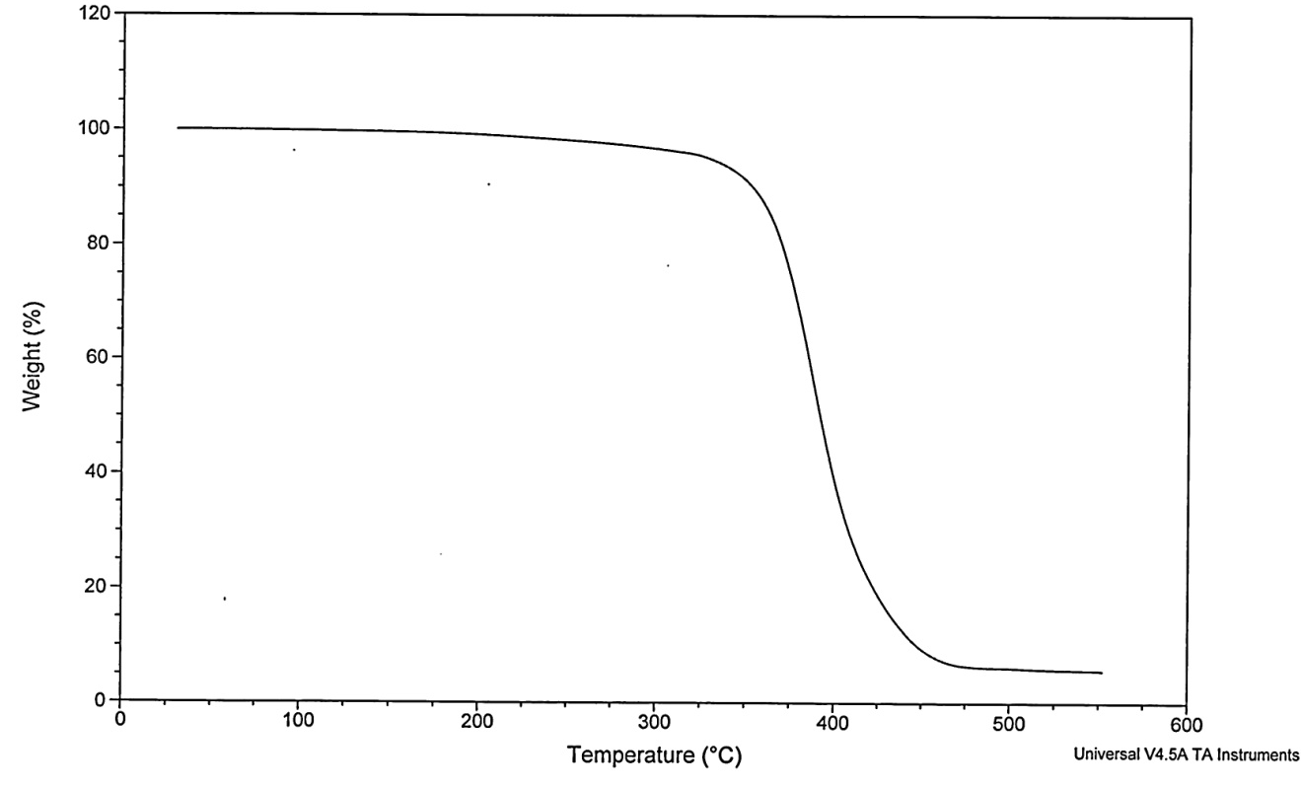

1.3 试验样品
生 橡 胶：天然橡胶（NR）、丁苯橡胶（SBR）、丁二烯橡胶（BR）、丁腈橡胶（NBR）、溴化丁基橡胶（BIIR）、氯丁二烯橡胶（CR）、乙丙橡胶（EPDM）、氯磺化聚乙烯（CSM）、聚酯型聚氨酯（AU）
硫化橡胶：NR、SBR、NBR、BR、IIR
混炼橡胶：SBR、BIIR、CR
2 试验内容和结果
2.1 关键条件试验
2.1.1 样品的代表性
（1）取样点的选择
采用TGA测定橡胶灰分试样量小，通常在10mg~20mg，特别是针对灰分含量较低的生橡胶样品，选择有代表性的样品是关键。按照GB/T 24131中热辊法A均化样品，切取试验样品，选择4个不同的取样点，考察样品的代表性。取样点见图1。

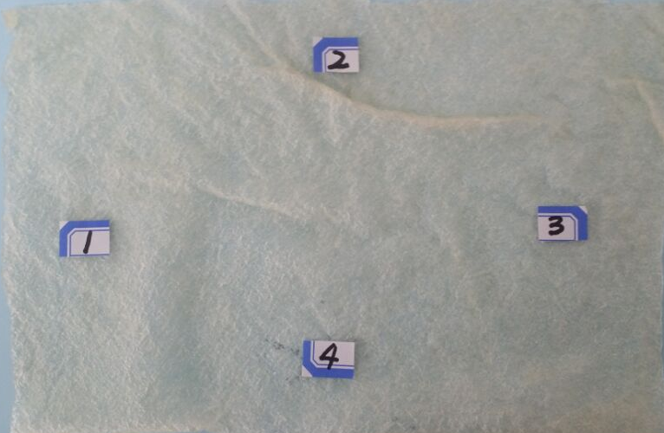
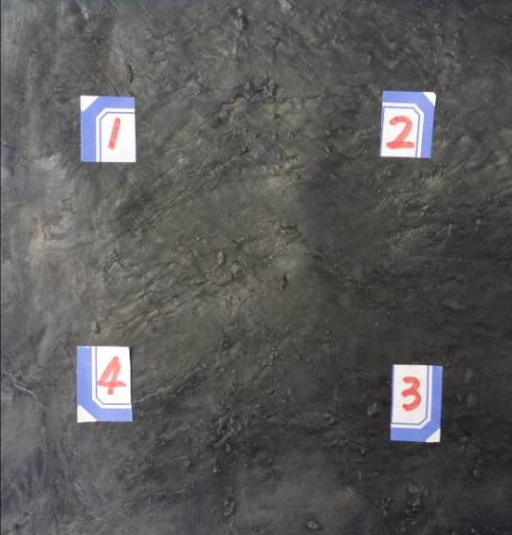

（a） 生橡胶 （b）混炼胶
图1 不同的取样点
（2）不同取样点测定结果
选取2个不同牌号的样品，按照上述不同的取样点，在规定的试验条件下，每个样品重复测定4次，计算平均值和标准差，结果见表1和表2。
表 1 生橡胶不同取样点测定结果
测定次数 | 灰分/%
测定次数 | 取样点1 | 取样点2 | 取样点3 | 取样点4
1 | 0.22 | 0.14 | 0.19 | 0.22
2 | 0.23 | 0.17 | 0.16 | 0.14
3 | 0.20 | 0.15 | 0.19 | 0.19
4 | 0.19 | 0.18 | 0.22 | 0.20
平均值 | 0.21 | 0.16 | 0.19 | 0.19
标准差 | 0.018 | 0.018 | 0.024 | 0.034

表2 混炼胶不同取样点测定结果
测定次数 | 灰分/%
测定次数 | 取样点1 | 取样点2 | 取样点3 | 取样点4
1 | 0.67 | 0.65 | 0.67 | 0.62
2 | 0.66 | 0.63 | 0.63 | 0.61
3 | 0.72 | 0.69 | 0.66 | 0.67
4 | 0.69 | 0.60 | 0.65 | 0.69
平均值 | 0.68 | 0.64 | 0.65 | 0.65
标准差 | 0.026 | 0.038 | 0.017 | 0.039
由表1可以看出，对于生橡胶，从4个不同取样点取样，重复测定结果的标准差在0.018%~0.034%之间，测定结果的平均值基本相同，由表2可知，混炼胶重复测定结果的标准差在0.017%~0.039%范围，与生橡胶的基本相当。总体来看，均匀化和混炼后的样品具有一定的代表性。
2.1.2 升温速率的影响
升温速率是影响橡胶灰分含量的关键因素之一，研究不同升温速率对橡胶灰分测定结果的影响。选择10℃/min、20℃/min、30℃/min、40℃/min、50℃/min的升温速率。不同升温速率下的TGA曲线见图2、图3。
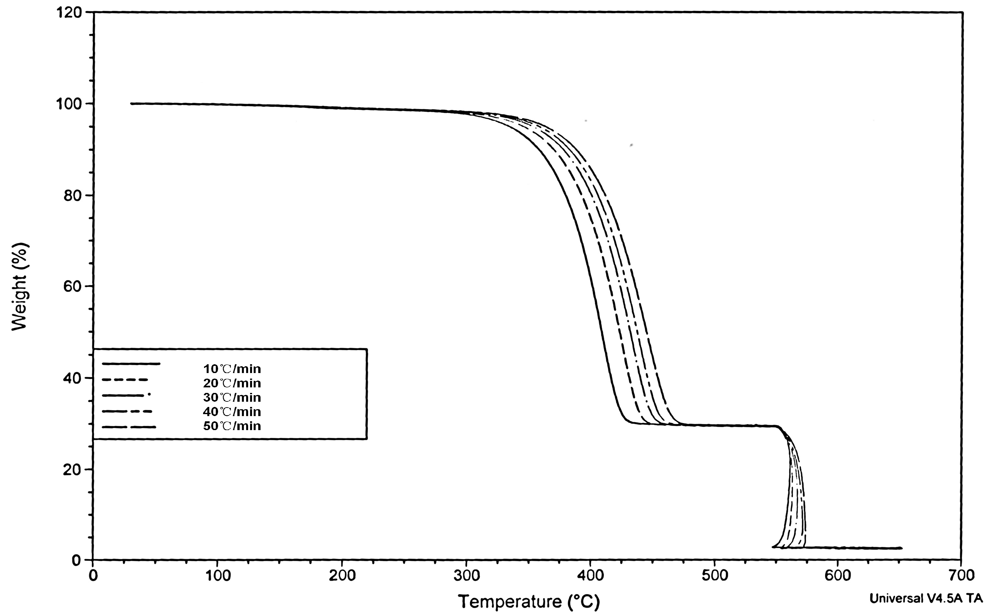
图2 不同升温速率下的TGA曲线图--混炼胶（BIIR）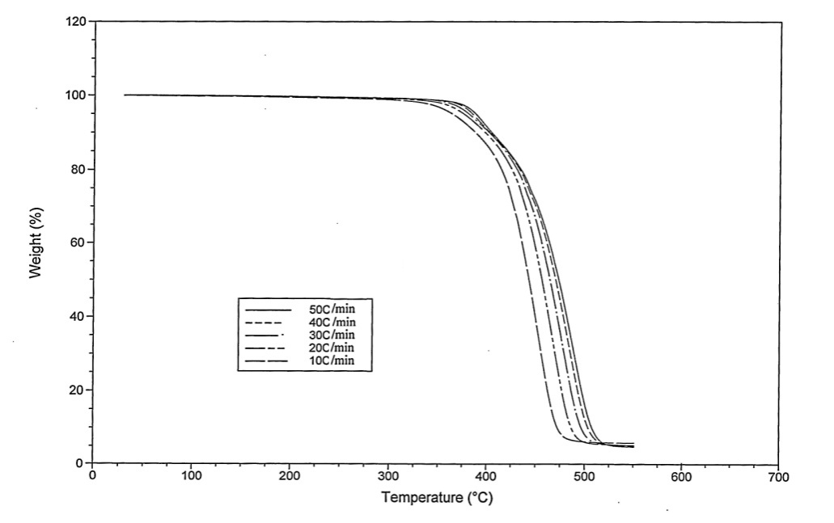
图3 不同升温速率下的TGA曲线图--生橡胶（NBR）
由图2、图3可知，随着升温速率的增高，TGA曲线向高温区移动，达到完全燃烧的平衡温度越高。这是由于样品的升温是靠介质-样品容器-样品进行的热传递，在加热炉和样品之间会形成温度差，而且在样品内部也会形成温度梯度，这一非平衡过程会随升温速率的提高而加剧，即升温速率越高温度梯度越大。因此，要分解相同质量的样品，升温速率越大所需达到的温度就越高，从而导致了热滞后现象，致使曲线向高温区移动^{[1]}。从分析效率和提高燃烧炉使用寿命方面考虑，选择升温速率20℃/min或30℃/min为宜。
2.1.3 TGA曲线分析
该方法用于测定GB/T 5576—1997中规定的R、M、O、U组橡胶。研究分析不同组橡胶的热失重曲线，确定适宜的加热温度。
（1）R组橡胶TGA分析
R组橡胶是指含有不饱和碳链的橡胶，天然橡胶和部分由共轭烯烃制得的合成橡胶。常见的R组橡胶包括NR、BR、SBR、NBR、IIR、CR等。不同种类R组生橡胶、硫化胶或混炼胶TGA分解见图4-图9。
从TGA分解曲线可以看出，橡胶热分解主要包括挥发性物质逸出、聚合物热分解两个阶段。NR、BR、SBR、NBR生橡胶和混炼橡胶或硫化橡胶的分解曲线趋势基本一致。
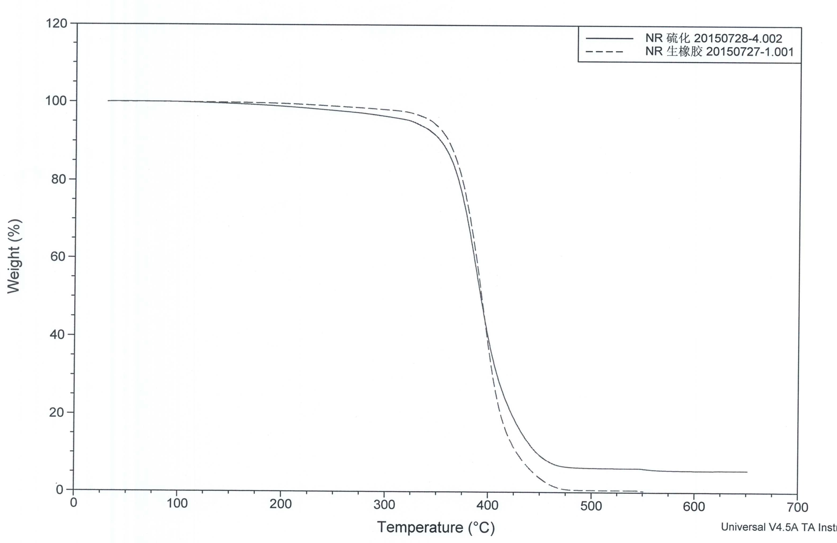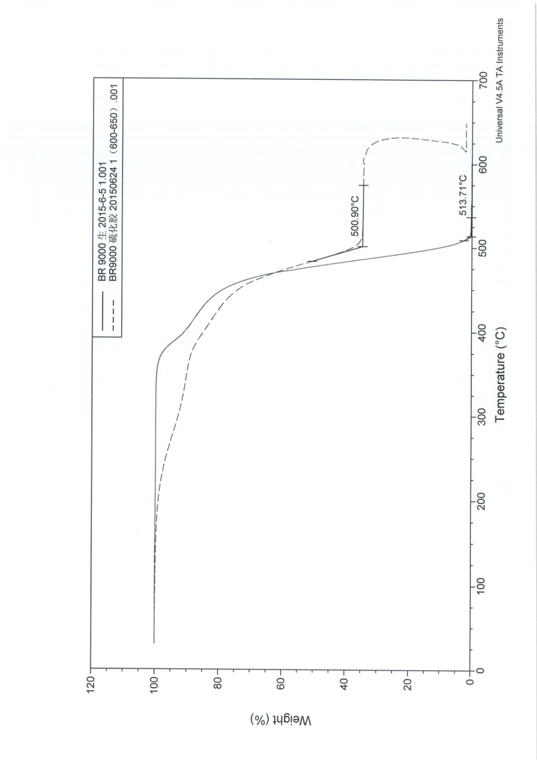
图4 NR的TGA分解曲线 图5 BR的TGA分解曲线
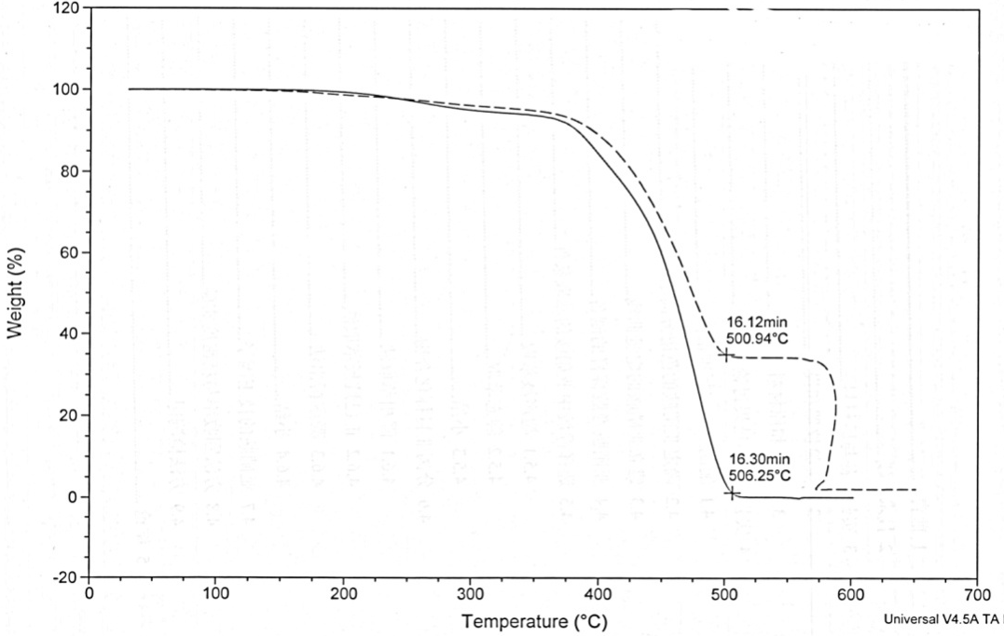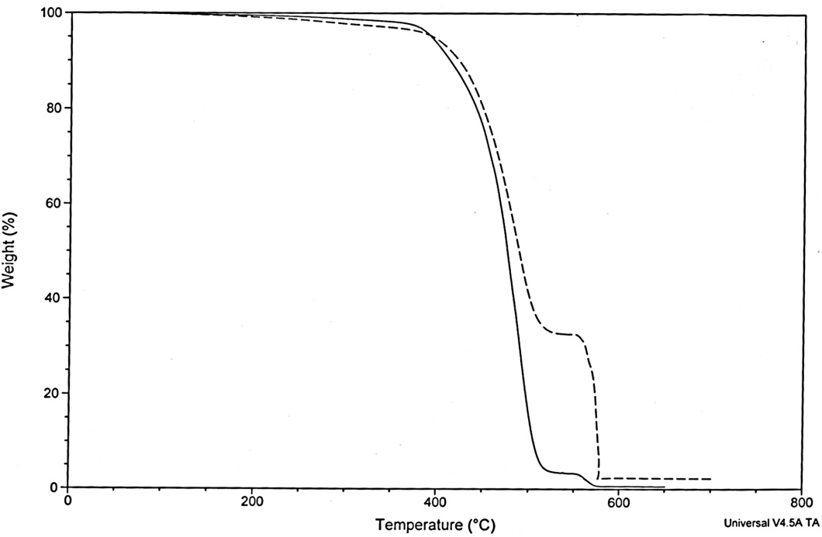
图6 SBR的TGA 分解曲线 图7 NBR的TGA分解曲线
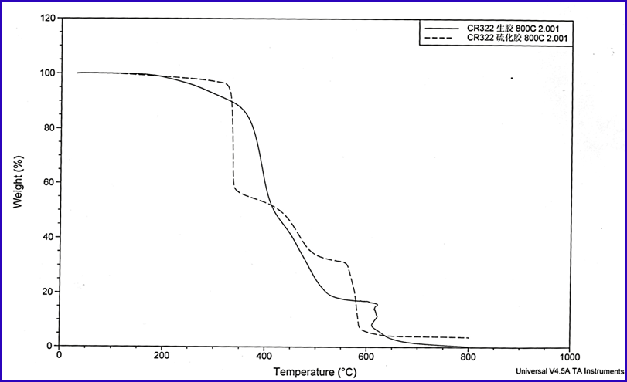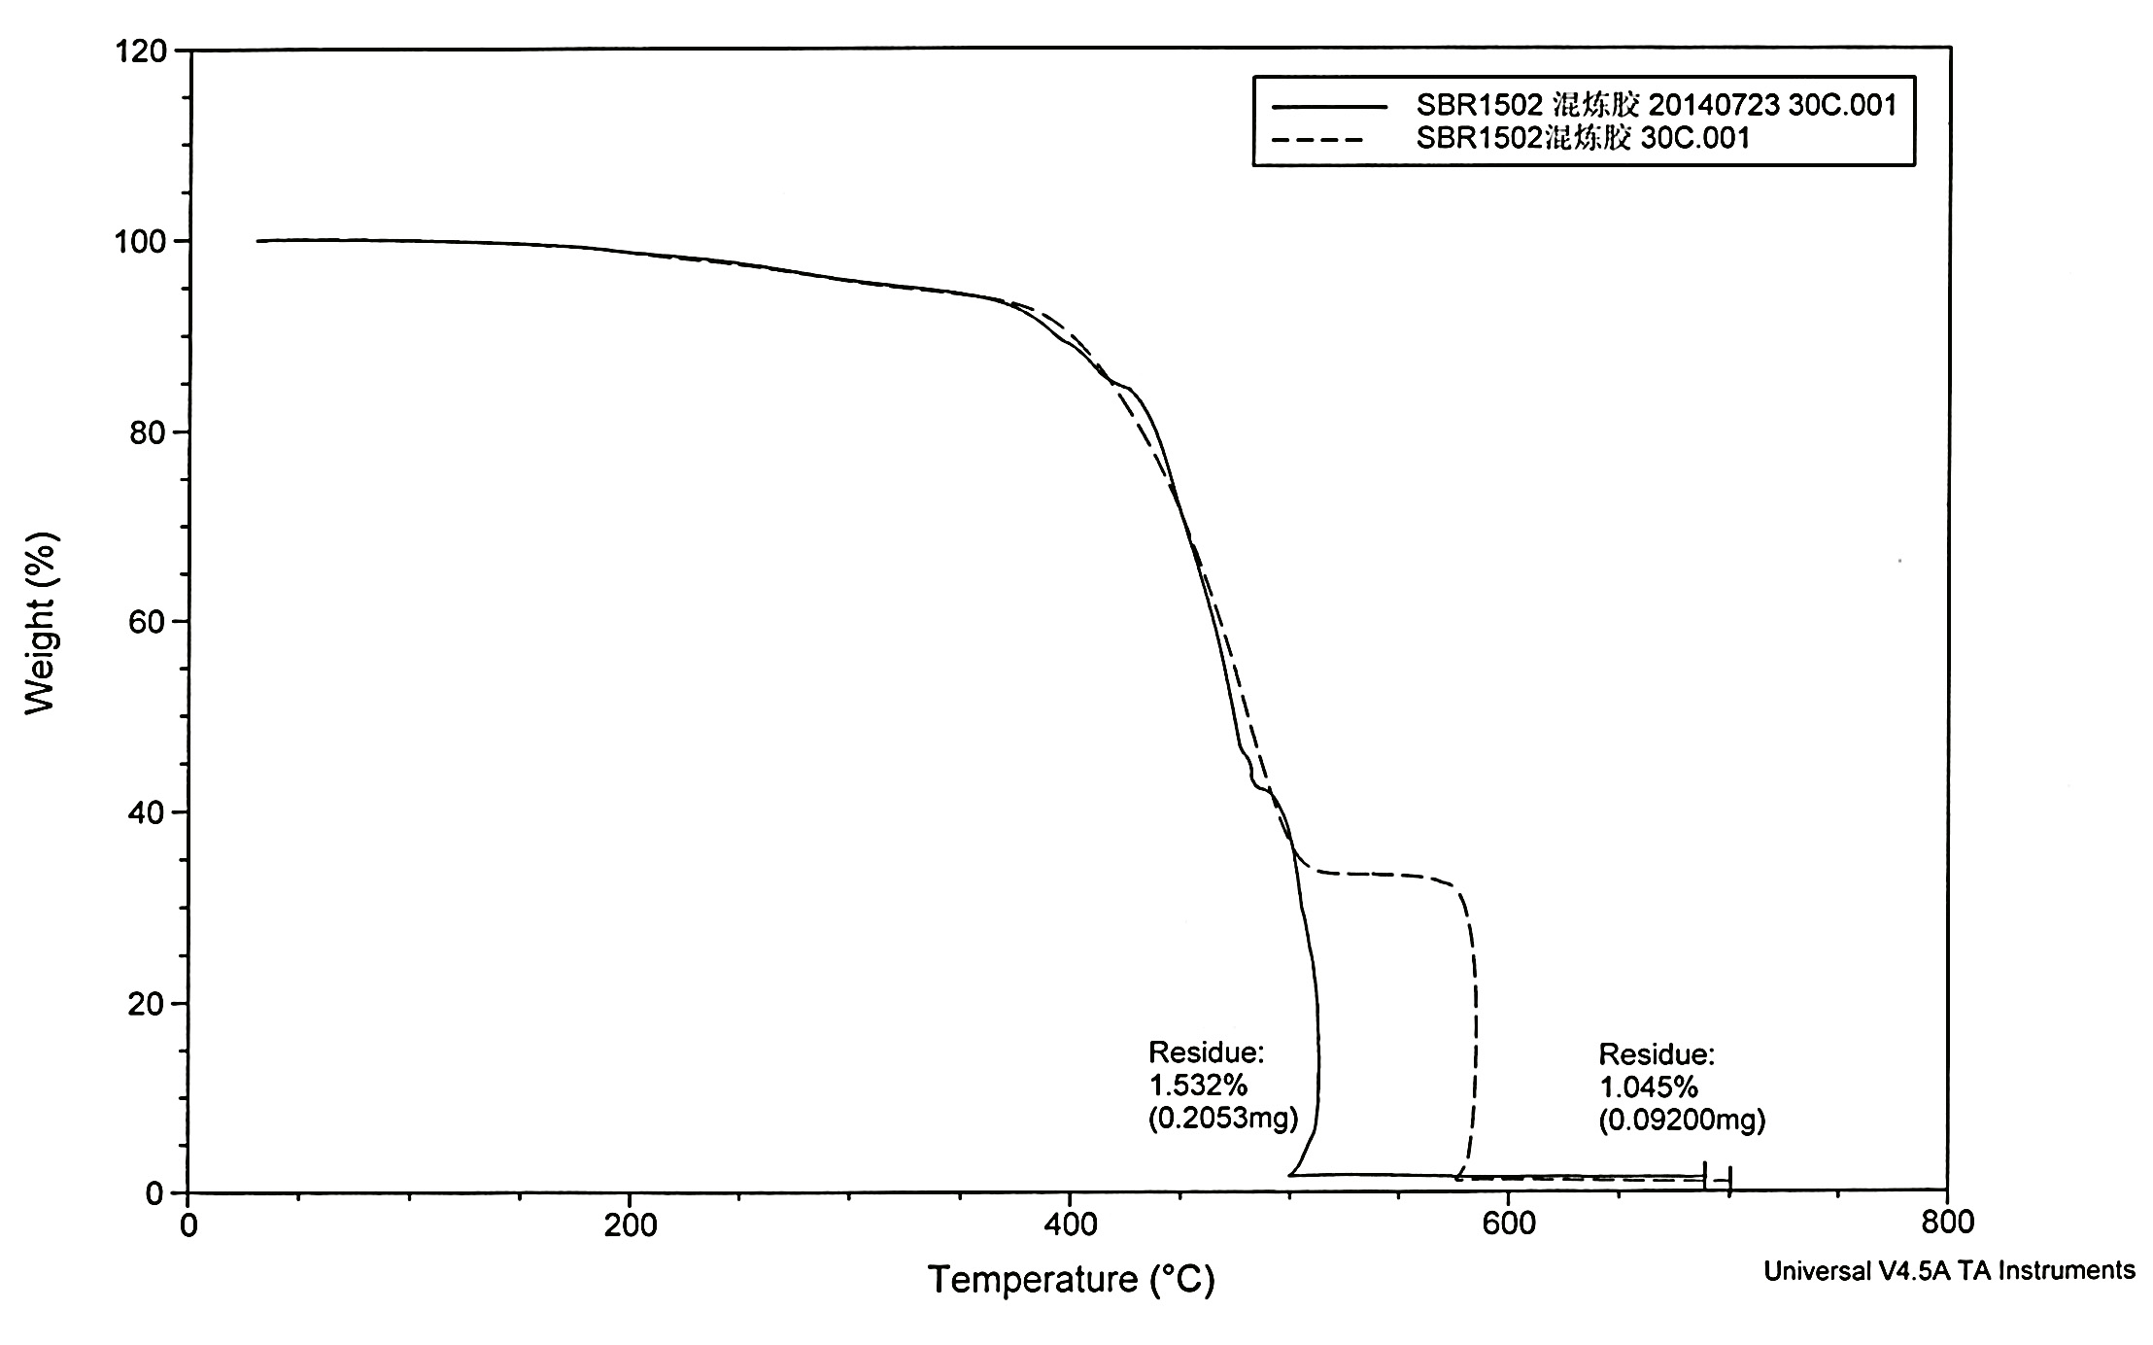
图8 CR的TGA 分解曲线 图9 不同通氧温度的影响
由图4-图7可知，生橡胶和混炼胶的TGA分解趋势基本一致，生橡胶样品在500℃左右基本分解完全。混炼胶、硫化胶分解温度稍高一些。
由图8可以看出，CR的TGA分解曲线与SBR、NBR相比，出现多个分解平台，这与CR橡胶添加的助剂有关。特别是CR生橡胶，一直呈现下降趋势。
由图9可以看出，在400℃通氧加速了样品的燃烧，样品失重率随着燃烧温度的增大急剧下降，但灰分含量测定结果高于550℃样品，这是由于样品炭化不完全，导致燃烧不充分。
（2）M组橡胶热失重分析
M组橡胶是指具有聚亚甲基型饱和链的橡胶，常见的为EPDM、EPM、CSM等。EPDM和CSM的热分解曲线图10、图11所示。
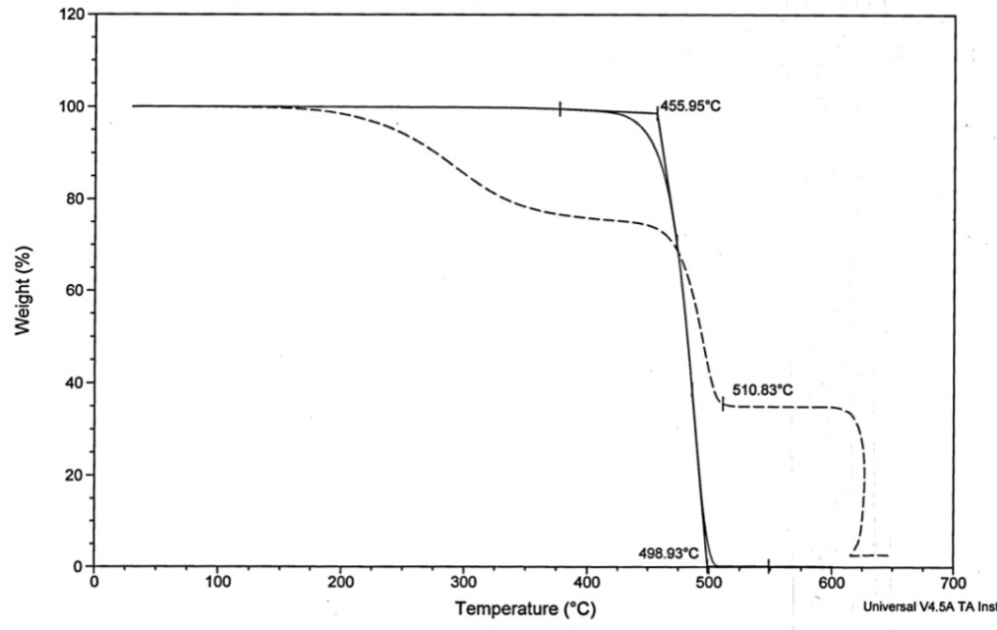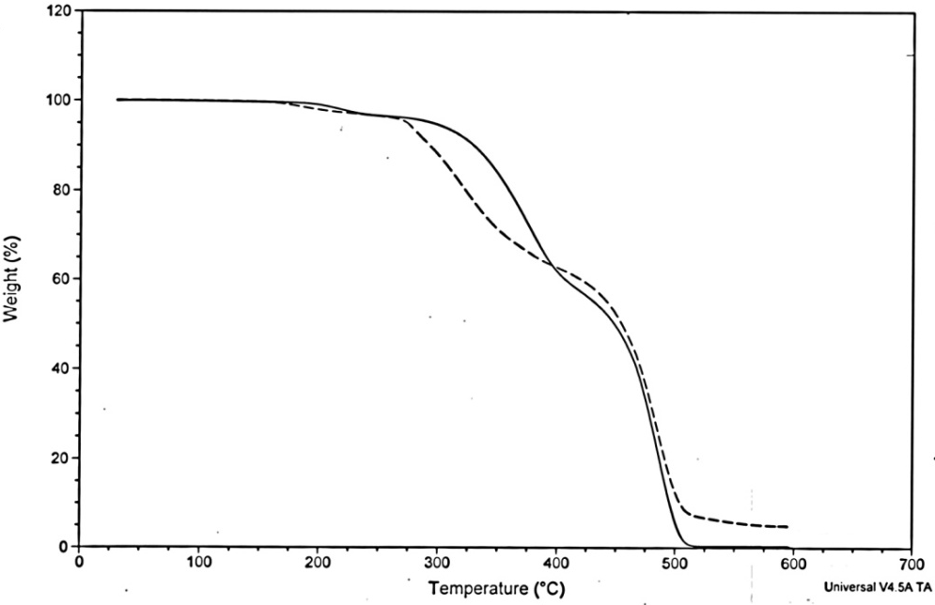
图10 EPDM 热失重曲线 图11 CSM热失重曲线
M类生橡胶和混炼胶的TGA热分解曲线稍有差异，生橡胶样品在500℃分解完全，混炼胶在510℃左右分解完全。
（3） U组橡胶热失重分析
U组橡胶是聚合物链中含有碳、氧和氮的橡胶。聚氨酯橡胶TPU的典型分解如图12。图13为加热燃烧TGA图。图12 表明U组橡胶在氮气下分解残余一定的残炭（约3.0%），在氧气下继续加热，残炭完全燃烧，灰分大约0.14%。
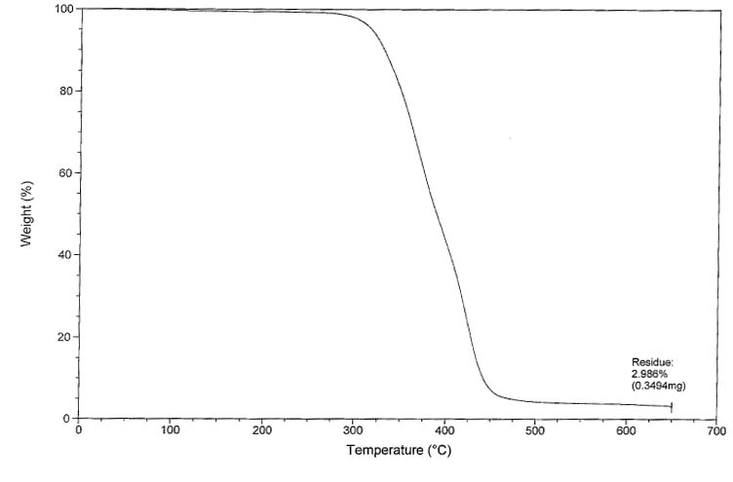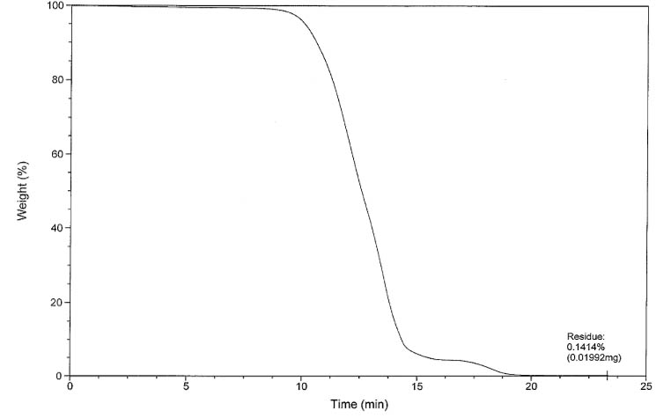
图12 TPU氮气下分解曲线 图13 TPU氧气下燃烧曲线
（4）燃烧温度的确定
为了保证样品在氮气下充分分解，在氧气下充分燃烧，按照不同种类橡胶的TGA曲线确定通氧温度和最终的燃烧稳定。不同种类生橡胶样品的TGA分解见图14，图15为生橡胶分解随加热温度的变化。
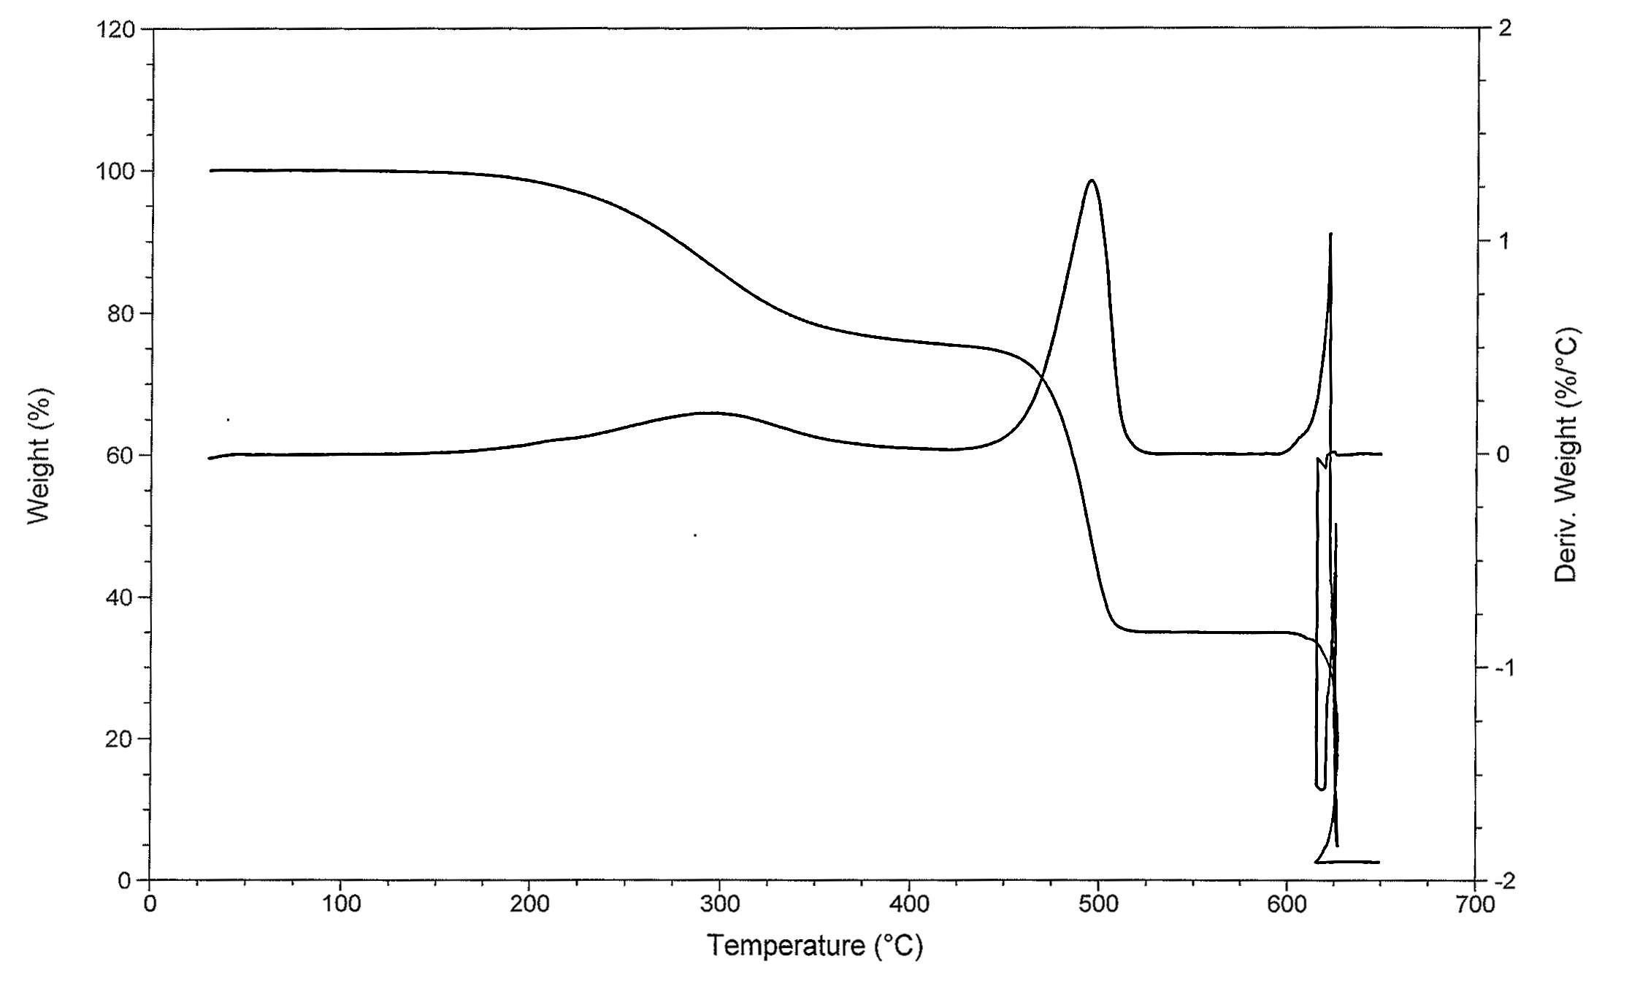
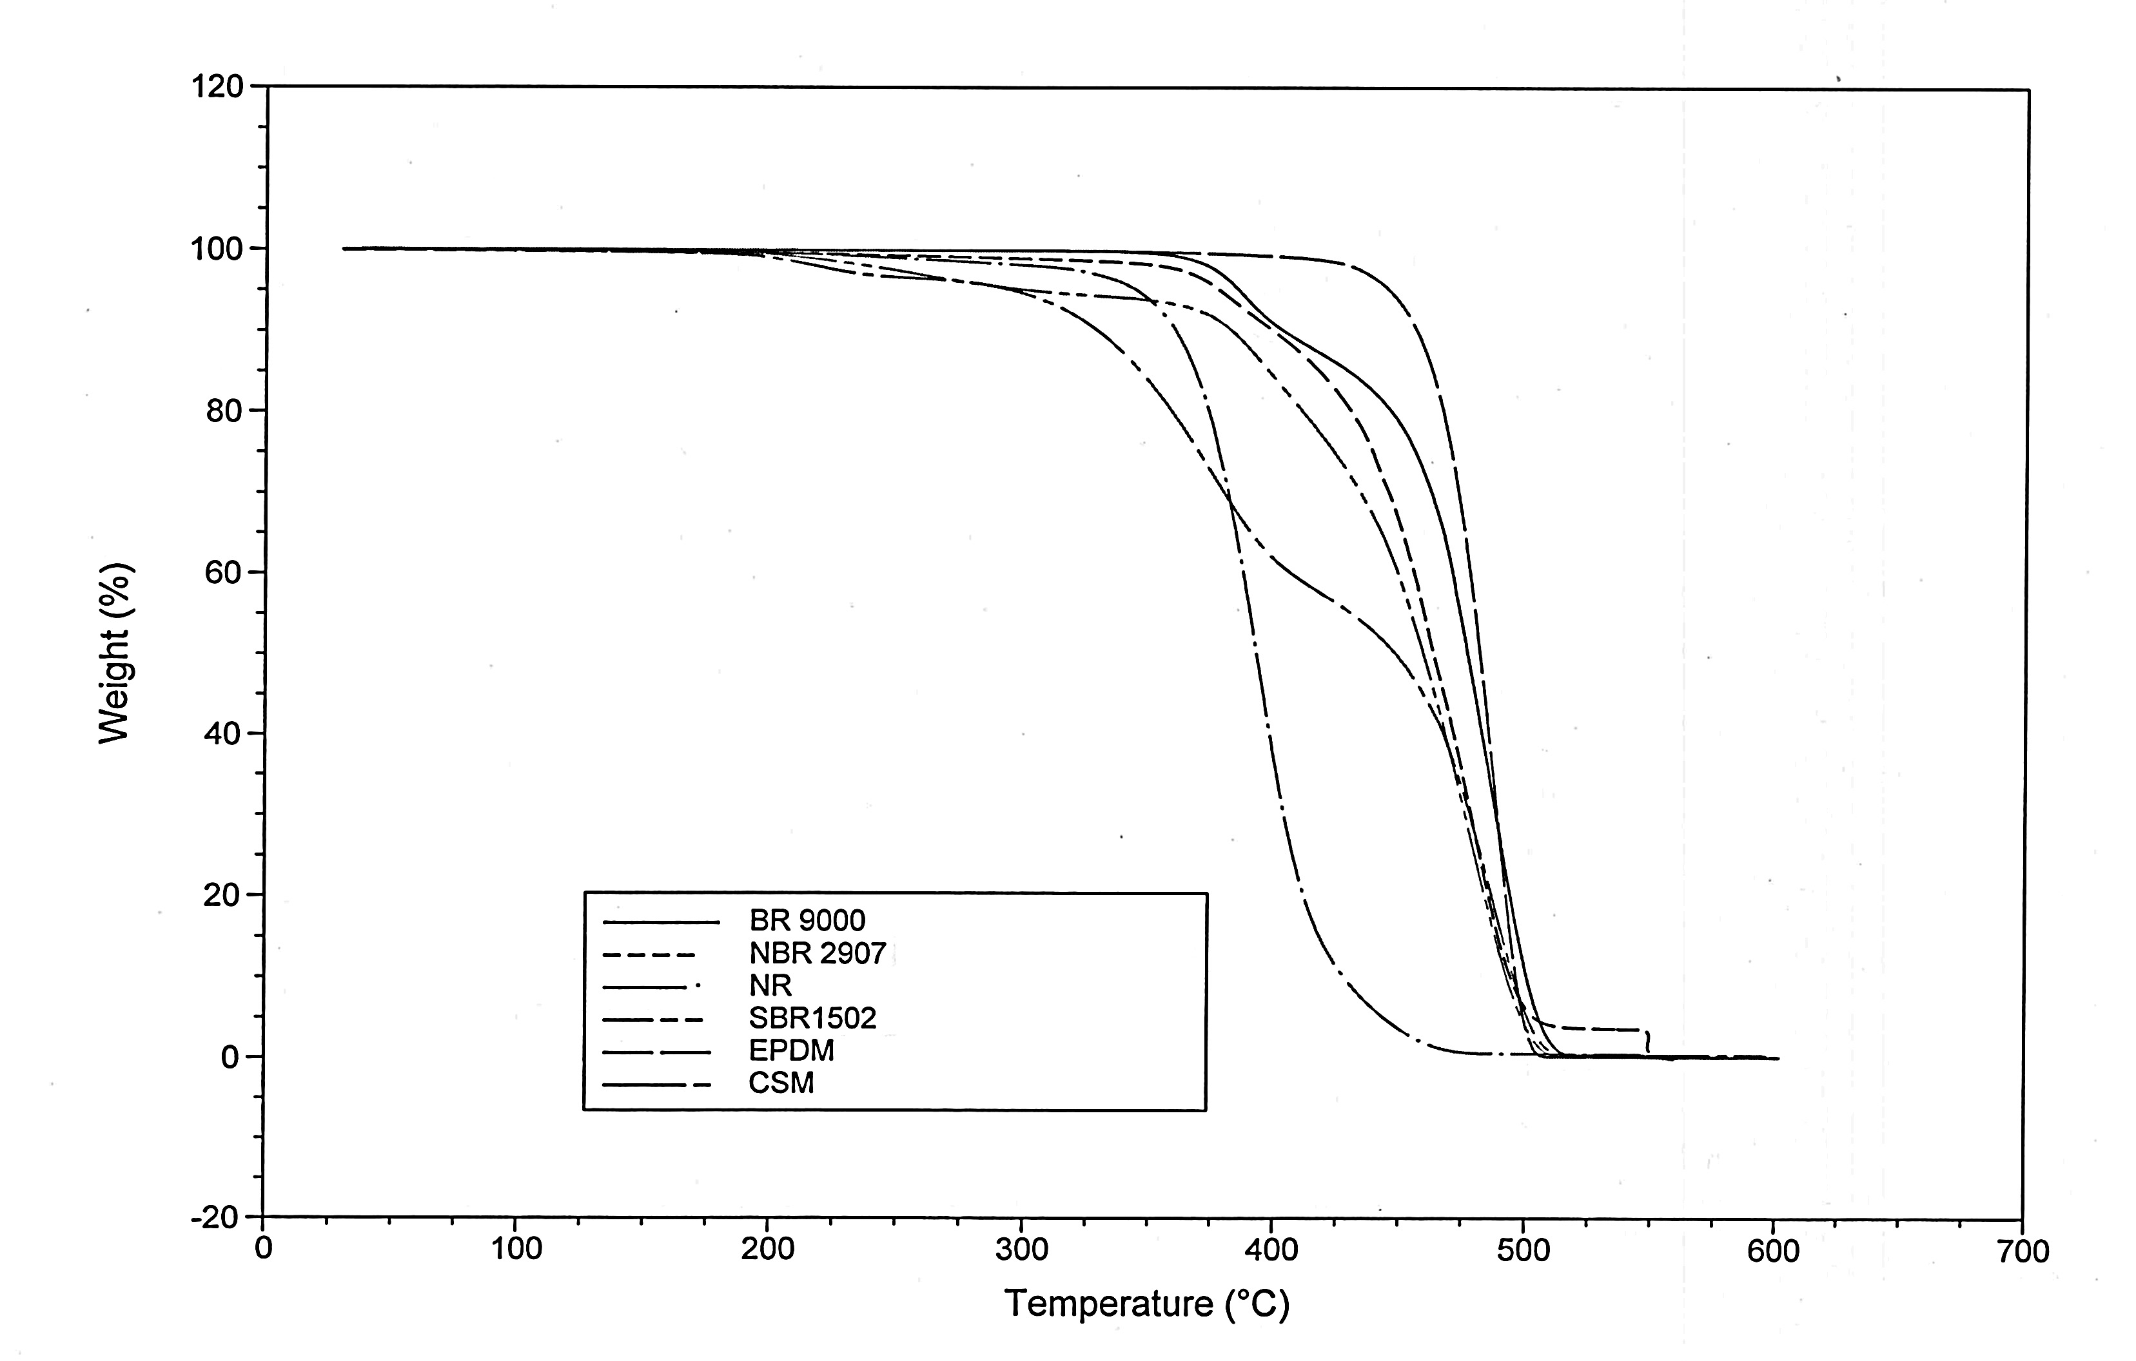
图14 生橡胶样品TGA图 图15 样品分解速率的变化图

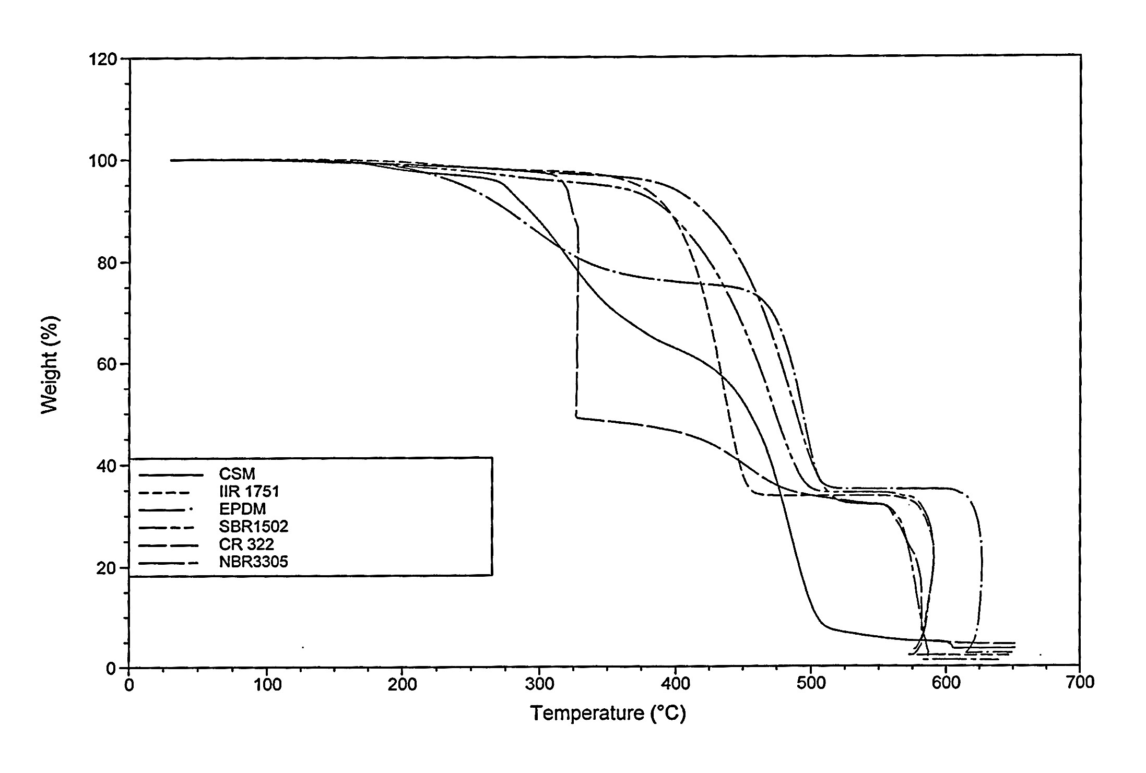
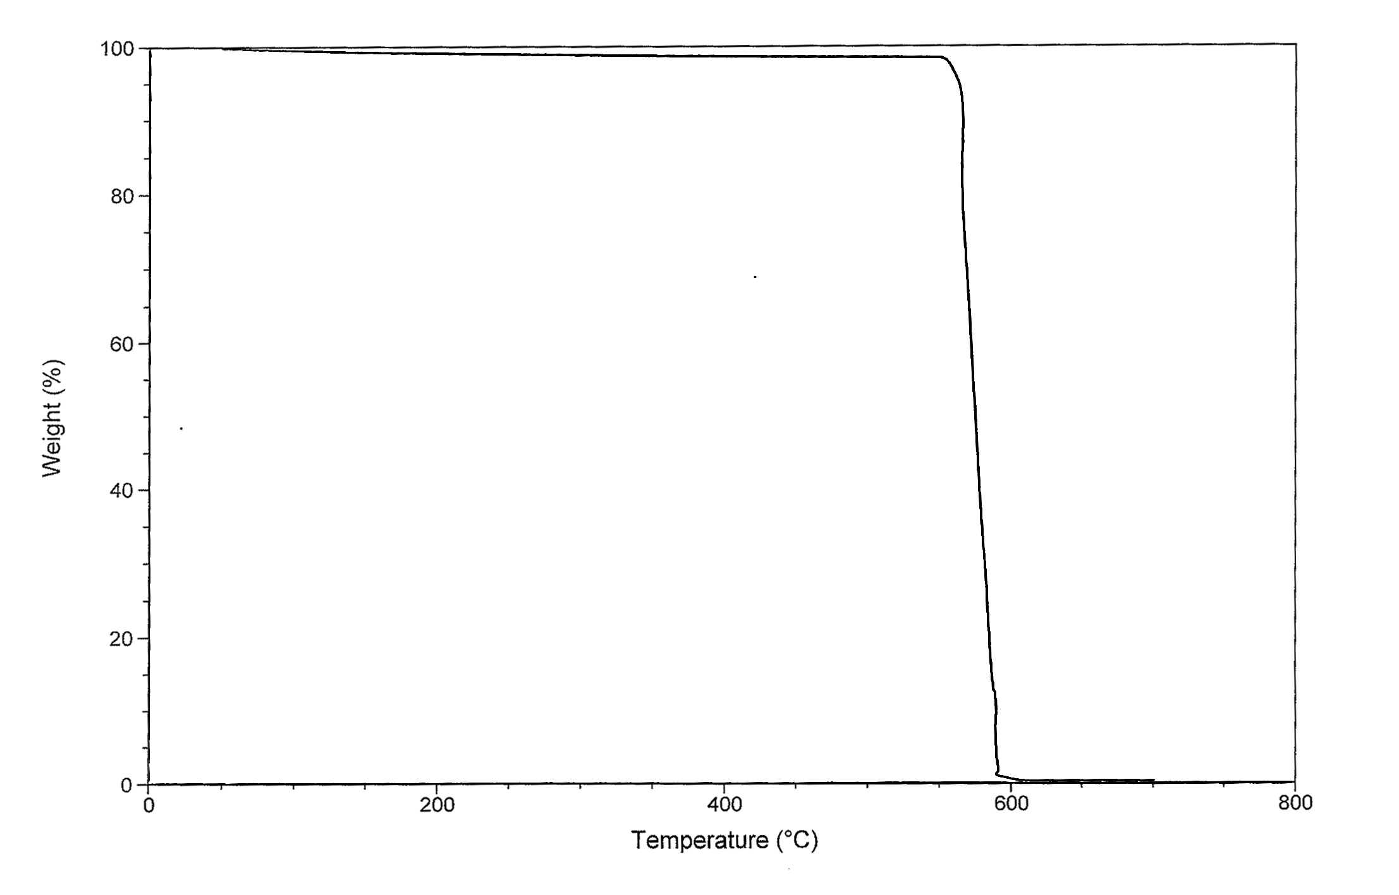

图16 炭黑的TGA图 图17 混炼胶硫化胶TGA图
由图14可以看出，对于生橡胶，样品在氮气气氛下分解至500 ℃时基本完全分解，因此确定在500 ℃时通氧燃烧。为保证将所有含碳物质被完全烧尽，确定最终燃烧温度为继续加热至550℃并恒温。
由图16可以看出，硫化胶和混炼胶在550 ℃之前完全分解，图17表明填充炭黑在约600℃下燃烧完全，为使填充的各种无机配合剂完全分解，最终燃烧温度确定为650℃。对于填充CaCO₃等配合剂，建议使用更高的燃烧温度，应在标准中说明。
2.1.4试样量的确定
热重分析仪推荐试样量在10mg~20mg范围。选择10mg、15mg、20mg不同质量的试样量，以NBR生橡胶为研究对象，每个样品重复3~4次，考察不同试样量对测定结果的影响，测定结果见表4。
表4 试样量对测定结果的影响
试样量，mg | 灰分，% | 试样量,mg | 灰分，% | 试样量,mg | 灰分，%
10.563 | 0.64 | 15.836 | 0.68 | 20.422 | 0.68
9.869 | 0.67 | 15.945 | 0.69 | 19.763 | 0.67
10.743 | 0.75 | 15.830 | 0.68 | 20.176 | 0.69
10.260 | 0.71 | 15.275 | 0.65 | 20.275 | 0.66
平均值 | 0.69 | - | 0.68 | - | 0.68
标准偏差 | 0.047 | - | 0.017 | - | 0.013
从表4可以看出：试样量在10mg~20mg范围，重复测定结果一致。当试样量约为10mg时，测定结果的标准偏差偏大。
2.2 重复试验
选择不同种类的生橡胶、混炼胶、硫化胶，按照确定的分析条件，开展重复性试验，每个样品重复3～5次。重复测定结果见表5-表7。
表5 生橡胶灰分重复试验结果
测定次数 | 灰分，%
测定次数 | NR | SBR | BR | NBR | EPDM | CSM
1 | 0.35 | 0.14 | 0.13 | 0.67 | 0.10 | 0.13
2 | 0.36 | 0.15 | 0.12 | 0.65 | 0.11 | 0.19
3 | 0.36 | 0.14 | 0.12 | 0.68 | 0.15 | 0.17
4 | 0.36 | 0.16 | 0.10 | 0.66 | 0.17 | 0.13
平均值 | 0.36 | 0.15 | 0.12 | 0.66 | 0.14 | 0.15
标准差 | 0.004 | 0.009 | 0.014 | 0.015 | 0.034 | 0.028
表6 混炼胶重复试验结果
样品 | 灰分，%
样品 | IIR 1751 | SBR 1502 | EPDM | CSM
1 | 2.15 | 2.17 | 2.35 | 3.56
2 | 2.13 | 2.19 | 2.47 | 3.65
3 | 2.12 | 2.11 | 2.29 | 3.58
4 | 1.98 | 2.22 | 2.20 | 3.57
平均值 | 2.10 | 2.17 | 2.33 | 3.59
标准差 | 0.076 | 0.045 | 0.113 | 0.040
极差 | 0.17 | 0.11 | 0.27 | 0.09
表7 硫化橡胶重复性试验结果
样品 | 灰分，%
样品 | NBR 3305 | CR 322 | NR
1 | 2.63 | 4.23 | 5.67
2 | 2.71 | 4.38 | 5.55
3 | 2.69 | 4.45 | 5.40
4 | 2.69 | 4.30 | 5.62
平均值 | 2.68 | 4.34 | 5.56
标准差 | 0.036 | 0.097 | 0.116
极差 | 0.080 | 0.22 | 0.27

由表5可以看出：生橡胶样品重复测定结果标准偏差在0.004%~0.034%，表明重复性较好，表6和表7混炼胶和硫化胶的灰分含量标准偏差在0.08%~0.27%。
2.3 准确度试验（比对试验）
（1）与GB/T 4498.1-2013比对
为考察方法的准确性，与现行GB/T 4498.1—2013马弗炉法的测定结果进行比对，结果见表8。本方法与马弗炉法测定结果基本相当，标准偏差稍高于马弗法，主要是由于样品量小的原因。
表8 与GB/T 4498.1—2013的比对结果
重复次数 | 灰分（SBR）,% |  | 灰分（NBR）,% |  | 灰分（BIIR），%
重复次数 | GB/T 4498.1 | 本方法 | GB/T 4498.1 | 本方法 | GB/T 4498.1 | 本方法
1 | 0.14 | 0.14 | 0.62 | 0.67 | 3.19 | 3.31
2 | 0.13 | 0.15 | 0.63 | 0.66 | 3.17 | 3.20
3 | 0.15 | 0.14 | 0.65 | 0.72 | 3.24 | 3.30
4 | 0.12 | 0.16 | 0.66 | 0.69 | 3.22 | 3.30
平均值 | 0.14 | 0.15 | 0.64 | 0.68 | 3.21 | 3.28
标准差 | 0.013 | 0.009 | 0.018 | 0.026 | 0.031 | 0.052

（2）与GB/T 14837.1比对
GB/T 14837.1《橡胶和橡胶制品 热重分析法测定硫化胶和未硫化胶的成分系列标准，第1部分：丁二烯橡胶 乙烯丙烯二元和三元共聚物 异丁烯-异戊二烯橡胶 异戊二烯橡胶 苯乙烯-丁二烯橡胶》，主要用于测定橡胶及橡胶制品组分分析。
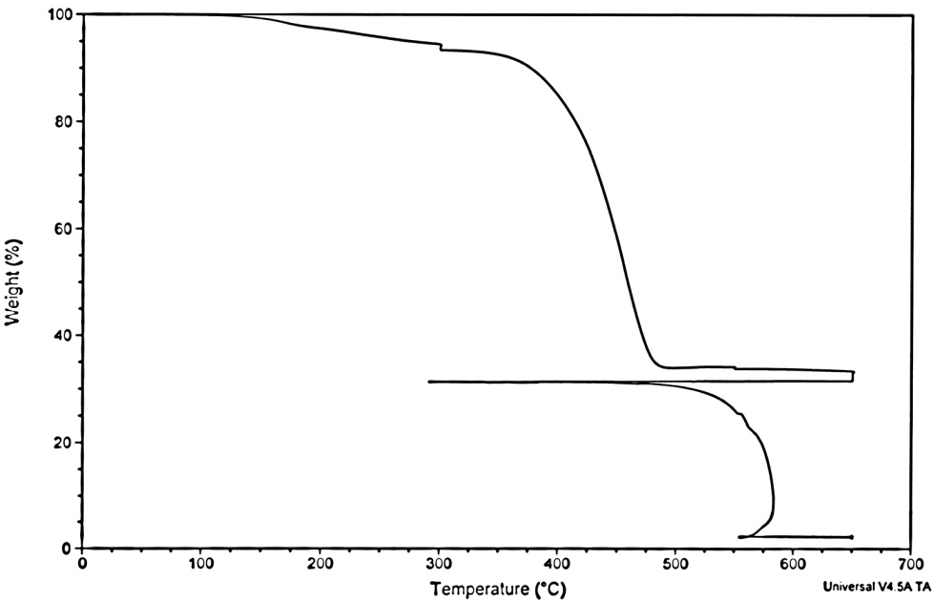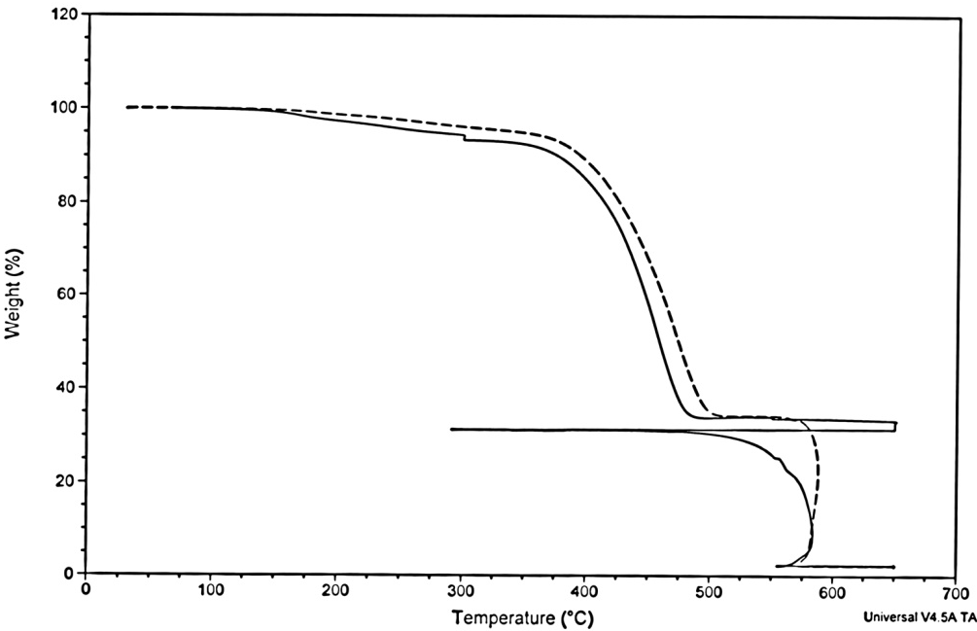

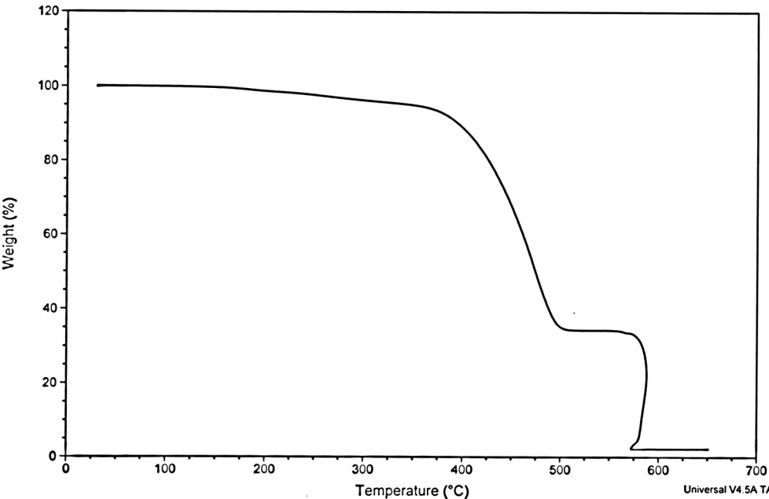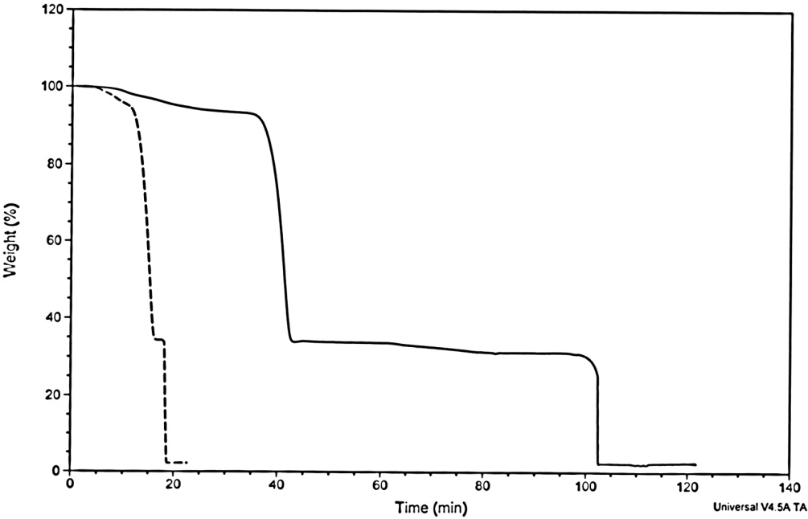
图 18 两种方法比较图
表9 与ISO 9924-1的比对结果
重复次数 | SBR 硫化胶 灰分/%
重复次数 | 本方法 | ISO 9924-1
1 | 2.22 | 2.27
2 | 2.19 | 2.36
3 | 2.17 | 2.49
4 | 2.35 | 2.48
平均值 | 2.23 | 2.40
标准差 | 0.081 | 0.105
由表9中数据可以看出，两种方法测定结果相差仅0.17%，表明本标准规定的条件测定结果可靠。图18清楚地表明本方法分析时间少。
2.4 精密度试验
按照GB/T 14838《橡胶与橡胶制品 试验方法标准精密度的确定》的规定制定实验室间精密度试验方案（ITP），开展并确定了方法的精密度，中国石油兰州化工研究中心等7个实验室参加了精密度实验，每个实验室对四个水平的橡胶样品重复测定3次，在一周内完成实验，得到的精密度实验的原始数据见附表2。
按照GB/T 6379.2—2004中7.3.3的规定，用科克伦检验重复测定结果的标准偏差，单元标准差见表10，计算得到的检验统计量C的值列于表11。n=3，p=7，柯克伦检验5%临界值为0.561；1%临界值为0.664。由表11可以看出，对于水平3，实验室6的s最大，检验统计量值C=0.635，为歧离值。
表10 单元标准差汇总
实验室编号 | 材料1 | 材料2 | 材料3 | 材料4 | 材料5
1 | 0.075 | 0.047 | 0.191 | 0.238 | 0.142
2 | 0.026 | 0.059 | 0.270 | 0.147 | 0.312
3 | 0.125 | 0.100 | 0.046 | 0.107 | 0.156
4 | 0.010 | 0.010 | 0.050 | 0.044 | 0.092
5 | 0.040 | 0.021 | 0.100 | 0.287 | 0.108
6 | 0.104 | 0.060 | 0.470* | 0.464 | 0.390
7 | 0.020 | 0.025 | 0.056 | 0.178 | 0.120
表11 科克伦检验统计量
水平（j） | 材料1 | 材料2 | 材料3 | 材料4 | 材料5
S²_{max} | 0.01563 | 0.01003 | 0.22123 | 0.2149 | 0.1524
$$\sum_{i=1}^{p}{S_{i}^{2}}$$ | 0.03497 | 0.02048 | 0.34853 | 0.42083 | 0.32898
检验统计量值C | 0.447 | 0.490 | 0.635 | 0.511 | 0.463
5%临界值 | 0.516
1%临界值 | 0.664
判断结果 | 接受 | 接受 | 歧离值 | 接受 | 接受

按照GB/T 6379.2—2004中7.3.4的规定，用格拉布斯检验对单元最大或最小平均值的检验列于表12。格拉布斯检验数据见表13，没有发现离群值。
表12 单元平均值汇总
实验室编号 | 材料1 | 材料2 | 材料3 | 材料4 | 材料5
1 | 0.25 | 0.61 | 2.52 | 3.38 | 5.45
2 | 0.11 | 0.34 | 2.40 | 3.10 | 5.33
3 | 0.18 | 0.69 | 1.86 | 2.85 | 4.97
4 | 0.02 | 0.49 | 2.15 | 3.24 | 5.17
5 | 0.06 | 0.73 | 2.20 | 3.08 | 5.24
6 | 0.17 | 0.85 | 2.36 | 3.46 | 5.32
7 | 0.14 | 0.66 | 2.27 | 3.18 | 5.31
表13 对单元平均值的格拉布斯检验
水平（j） | 材料1 | 材料2 | 材料3 | 材料4 | 材料5
最大平均值$x_{(p)}$ | 0.25 | 0.86 | 2.52 | 3.46 | 5.31
最小平均值$x_{(1)}$ | 0.02 | 0.34 | 1.86 | 2.85 | 4.97
总平均值 $\overline{x}=\frac{1}{p}\sum_{i=1}^{p}{x(i)}$ | 0.13 | 0.62 | 2.25 | 3.18 | 5.25
单个高值  $$G_{p}=\frac{(x_{(p)}−\overline{x})}{\sqrt{\frac{1}{p−1}\sum_{i=1}^{P}{(x_{(i)}−\overline{x})^{2}}}}$$ | 1.46 | 1.72 | 1.83 | 1.63 | 1.87
单个低值  $$G_{p}=\frac{(\overline{x}−x_{(1)})}{\sqrt{\frac{1}{p−1}\sum_{i=1}^{P}{(x_{(i)}−\overline{x})^{2}}}}$$ | 1.51 | 1.43 | 1.25 | 1.35 | 0.37
G（6） | 2.020
判断结果 | 接受

按照GB/T 6379.2—2004中7.4计算精密度，结果见表14。
表14 精密度数值
试样 | 平均值 | 实验室内 |  | 实验室间
试样 | % | s_{r} | r | s_{R} | R
材料1 | 0.13 | 0.071 | 0.20 | 0.097 | 0.27
材料2 | 0.62 | 0.056 | 0.16 | 0.174 | 0.49
材料3 | 2.20 | 0.104 | 0.30 | 0.253 | 0.72
材料4 | 3.18 | 0.245 | 0.69 | 0.286 | 0.81
材料5 | 5.25 | 0.222 | 0.63 | 0.238 | 0.67

表15 精密度试验所用仪器型号
编号 | 仪器型号 | 生产厂商
1 | TGAQ500 | 美国TA公司
2 | TGA/DSC1 | 美国梅特勒-托利多
3 | TGA/SDTA851e | 美国梅特勒-托利多
4 | TGA/DSC1 | 美国梅特勒-托利多
5 | TG 209F3 | 德国耐驰公司
6 | TGAQ500 | 美国TA公司
7 | STA449C | 德国耐驰公司

3 结论
（1）确定了TGA法测定橡胶灰分升温速率、加热温度、试样量等关键条件，考察了方法的重复性。
（2）通过联合7家实验室开展精密度试验，确定了方法的精密度结果。
（3）与GB/T 4498.1-2013和GB/T 14837.1相比，测定结果基本一致，结果准确可靠。
（4）建立了采用TGA法测定橡胶灰分的方法标准，作为GB/T 4498《橡胶 灰分的测定》的第2部分。

参考文献
[1]刘振海．热分析导论[M]．北京：业出版社，1991．

附表1
国内外测定橡胶灰分标准主要技术差异
项目 | 本标准 | GB/T 4498.1 | ISO 9924-1 | ISO 9924-2
标准名称 | 橡胶 灰分的测定 第2部分：热重分析法 | 橡胶 灰分的测定 第1部分：马弗炉法 | 橡胶和橡胶制品 热重分析法测定硫化胶和未硫化胶的成分 第1部分：丁二烯橡胶、乙烯-丙烯二元和三元共聚物、异丁烯-异戊二烯橡胶、异戊二烯橡胶、苯乙烯-丁二烯橡胶 | 橡胶和橡胶制品 热重分析法测定硫化胶和未硫化胶的成分 第2部分：丙烯腈-丁二烯橡胶和卤化丁基橡胶
仪器 | 热重分析仪 | 马弗炉 | 热重分析仪 | 热重分析仪
范围 | 生橡胶、硫化胶和混炼胶 | 生橡胶、硫化胶和混炼胶 | 硫化胶、未硫化胶  不适用于生橡胶 | 硫化胶、未硫化胶  不适用于生橡胶
测定组分 | 灰分 | 灰分 | 不同成分，如总有机物、炭黑含量、灰分 | 不同成分，如总有机物、炭黑含量、残炭，灰分
分析时间 | 约40min | 约6h | 约150min | 约150min
优缺点 | 分析步骤简便  分析时间短  安全环保  重复性好 | 分析步骤复杂  耗时长  高温操作  有强酸试剂  安全性较低 | 分析步骤多  分析时间较长  安全环保 | 分析步骤多  分析时间长  安全环保

附表2
精密度原始数据

实验室编号 | 材料1 |  |  | 材料2 |  |  | 材料3 |  |  | 材料4 |  |  | 材料5
实验室编号 | 第一天 | 第二天 | 第三天 | 第一天 | 第二天 | 第三天 | 第一天 | 第二天 | 第三天 | 第一天 | 第二天 | 第三天 | 第一天 | 第二天 | 第三天
1 | 0.26 | 0.32 | 0.17 | 0.57 | 0.66 | 0.59 | 2.58 | 2.68 | 2.31 | 3.64 | 3.34 | 3.17 | 5.38 | 5.61 | 5.35
2 | 0.10 | 0.09 | 0.14 | 0.30 | 0.41 | 0.32 | 2.13 | 2.40 | 2.67 | 3.18 | 2.93 | 3.19 | 5.55 | 4.97 | 5.46
3 | 0.27 | 0.24 | 0.04 | 0.65 | 0.80 | 0.61 | 1.85 | 1.82 | 1.91 | 2.94 | 2.73 | 2.87 | 4.95 | 5.13 | 4.82
4 | 0.02 | 0.01 | 0.03 | 0.50 | 0.49 | 0.48 | 2.14 | 2.20 | 2.10 | 3.21 | 3.22 | 3.29 | 5.22 | 5.06 | 5.22
5 | 0.06 | 0.02 | 0.10 | 0.71 | - | 0.74 | 2.24 | 2.28 | 2.09 | 3.12 | 2.77 | 3.34 | 5.12 | 5.33 | 5.27
6 | 0.25 | 0.20 | 0.05 | 0.91 | 0.85 | 0.79 | 2.88 | 2.25 | 1.96 | 3.98 | 3.31 | 3.09 | 5.72 | 5.30 | 4.94
7 | 0.12 | 0.14 | 0.16 | 0.69 | 0.64 | 0.66 | 2.28 | 2.32 | 2.21 | 3.02 | 3.14 | 3.37 | 5.39 | - | 5.22

